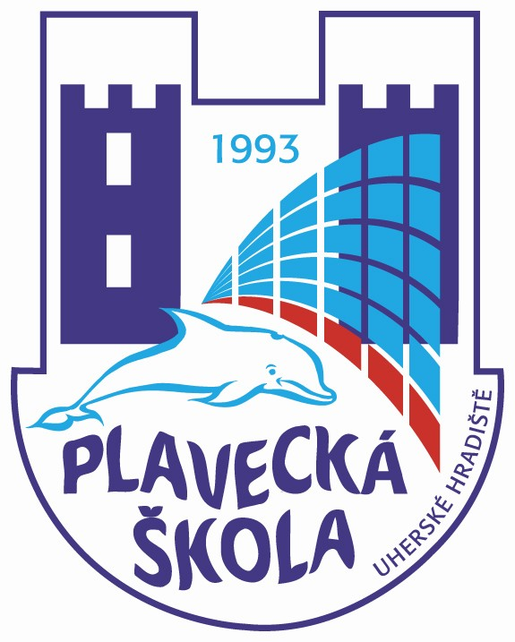
Plavecká škola Uherské Hradiště
Sportovní 1214, 686 01 Uherské Hradiště

Vnitřní směrnice číslo: 201 / ZŠ – pracoviště ZŠ UH Za Alejí

Název: Pokyny pro učitele doprovázejícího žáky na výuku plavání
v Plavecké škole Uherské Hradiště
…………………………………………………………………………………………………...

- Doprovázející učitel ve škole zkontroluje vybavení žáků k plavecké výuce. Žáci mají plavky, ručník, mýdlo, přezůvky, (koupací čepici doporučujeme pouze u žáků, kteří mají dlouhé vlasy). Ideální by bylo, kdyby žáci při sprchování mohli používat společné tekuté mýdlo.

- Zabezpečí cenné předměty proti zcizení.

- Za žáky, kteří se přímo neúčastní výuky, odpovídá doprovázející učitel.

- Doprovázející učitel zabezpečí přezutí a převlečení výuky se účastnících žáků a uložení svršků. Dohlédne na osprchování žáků bez plavek a umytí mýdlem před vstupem do prostoru bazénu. Ručník a mýdlo si žáci ukládají podle pokynů doprovázejícího učitele v prostoru sprch na věšáky.

- Takto připravené žáky předá doprovázející učitel v prostoru u bazénu učiteli plavání. Zároveň informuje o počtech, případných zdravotních a psychických problémech žáků, a zjištěných závadách v dosud užívaných prostorách. Od okamžiku předání žáků přebírá zodpovědnost nad výuku konajícími žáky učitel plavání. Jeden doprovázející učitel zůstává u bazénu a spolupracuje s učitelem plavání.

- Při závažných zdravotních problémech, které však podle písemného vyjádření lékaře nebrání plavecké výuce (např. epilepsie), musí žáka doprovázet zákonný zástupce.

- Po 1. vyučovací hodině vyplní doprovázející učitel „zápisní list“, vyplněný přinese na 2. vyučovací hodinu. Případné nejasnosti konzultuje s učitelem plavecké školy. Každá třída musí být zapsána na samostatném zápisním listu opatřeném razítkem školy a podpisem ředitele školy. Zápisní list zároveň slouží jako podklad k účtování, jako potvrzení smluvní školy o způsobilosti jednotlivých žáků k plavecké výuce, dále jako podklad k hodnocení z TV, jako podklad pro zápis do školní matriky, jako podklad o poučení žáků před plaveckou výukou a jako podklad pro psaní mokrého vysvědčení. Na přiloženém archu podepíše doprovázející učitel „Pokyny pro učitele doprovázejícího …………..“

- Po předání žáků učiteli plavání zapíše doprovázející učitel do zápisního listu datum a účast žáků ve výuce. Žáci, kteří neplavou (pouze přihlíží), jsou vedeni jako nepřítomni výuce.

- Doprovázející učitel je při úvodní hodině přítomen poučení žáků o bezpečnosti při výuce plavání, hygienických zásadách a dodržování řádu plavecké školy. Pokud žák není poučen o bezpečnosti při výuce plavání při 1. vyučovací hodině v plaveckém bazénu, poučí jej ve škole doprovázející učitel.

- Doprovázející učitel je nápomocen při doprovázení žáků na WC, poskytování první pomoci a ošetření drobných poranění. Při eventuálním nutném ošetření v nemocnici zajistí doprovod při přepravě žáka zaměstnanec plavecké školy. O události neprodleně informuje plavecká škola vedení smluvní školy.

- Po ukončení vyučovací hodiny doprovázející učitel převezme žáky v prostoru u bazénu, zkontroluje počty, zabezpečí osprchování a vysušení žáků, jejich převlečení a přezutí a odchod do herny, eventuálně mimo budovu školy. Při předání je učitel plavání povinen informovat o případných zdravotních a psychických problémech žáků, pokud se vyskytly v průběhu výuky.

- Po ukončení plavecké výuky má doprovázející učitel možnost spolupracovat při hodnocení a při vyplňování tzv. „Mokrých vysvědčení“.

V Uherském Hradišti, dne 1.9.2009 ředitel Plavecké školy Uherské Hradiště

Poučení o pokynech pro učitele doprovázející žáky na plaveckou výuku

Potvrzuji, že jsem byl(a) seznámen(a) s pokyny pro učitele doprovázející žáky na plaveckou výuku. Nepřítomní žáci budou poučeni ve škole.

Datum | Škola | Třída | Jméno | Podpis

